 | Bac Technique Supérieur "Systèmes Numériques"
LITZLER Samuel
(avec MOIROD Gerald)

TP

Additionneur 4 bits

le 14 décembre 2018

Année : 2018 - 2019

- Étude d’un demi additionneur

a | b |  | S | r
0 | 0 |  | 0 | 0
0 | 1 |  | 1 | 0
1 | 0 |  | 1 | 0
1 | 1 |  | 0 | 1

S = a+b
r = a.b

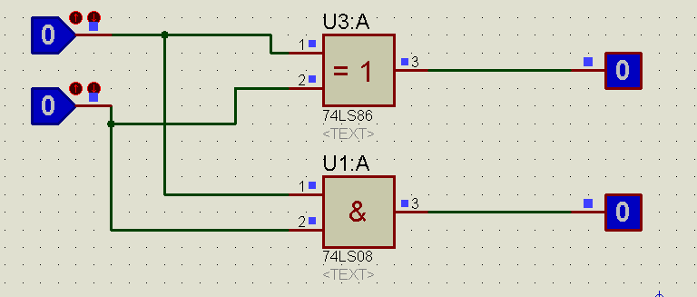

I. Étude d’un additionneur
a | b | re |  | S | Rs
0 | 0 | 0 |  | 0 | 0
0 | 0 | 1 |  | 1 | 0
0 | 1 | 0 |  | 1 | 0
0 | 1 | 1 |  | 0 | 1
1 | 0 | 0 |  | 1 | 0
1 | 0 | 1 |  | 0 | 1
1 | 1 | 0 |  | 0 | 1
1 | 1 | 1 |  | 1 | 1

